Secretaria de Cultura e Economia Criativa
CONDEPHAAT – Conselho de Defesa do Patrimônio Histórico, Arqueológico, Artístico e Turístico do Estado de São Paulo

Resolução SC 35, de 19 dezembro de 2019, publicada no DOE de 21/12/2019, pág. 76 e 77

Dispõe sobre o tombamento do Terreiro de Candomblé Santa Bárbara, situado na Rua Ruiva 90, nesta Capital

O Secretário de Cultura e Economia Criativa do Estado de São Paulo, nos termos do artigo 1º do Decreto Lei 149, de 15-08-1969, e do Decreto Estadual 13.426, de 16-03-1979, cujos artigos 134 a 149 permanecem em vigor por força do artigo 158 do Decreto 50.941 de 05-07-2006, com nova redação dada ao artigo 137, que foi alterada pelo Decreto 48.137, de 7 de outubro de 2003,
CONSIDERANDO:
As manifestações constantes do Processo CONDEPHAAT 81175/18, o qual foi apreciado pelo Conselho de Defesa do Patrimônio Histórico, Arqueológico, Artístico e Turístico do Estado de São Paulo – CONDEPHAAT - em Sessão Ordinária de 28-01- 2019, Ata 1948, cuja deliberação foi favorável ao tombamento do Terreiro de Candomblé Santa Bárbara, situado na Rua Ruiva 90, nesta Capital, sendo a minuta de Resolução de Tombamento também aprovada na mesma sessão;
A inegável participação das religiões de matriz africana na formação da cultura brasileira, em termos de festividades coletivas (carnaval, maracatu, afoxé, festas de largo, congadas), em diversos campos artísticos e estéticos (samba, capoeira, literatura, cinema), nas práticas alimentares (feijoada, acarajé), enfim, na formação de um ethos reconhecível como um legado nacional e africano em nossa identidade multiétnica e multicultural;
Que os terreiros de Candomblé, assim como outros territórios tradicionais de matriz africana, historicamente, se configuraram como locais de resistência contra o sistema escravagista e, atualmente, são lugares de sociabilidade, transmissão de conhecimento, preservação de identidade e espaço para manutenção das práticas culturais de matriz africana;
Que estes territórios conquistaram seu espaço no contexto urbano, apesar das históricas perseguições e discriminação social, e sua permanência se configura como importante referência para valorização da cultura afro-brasileira;
Que o Terreiro de Candomblé Santa Bárbara foi um dos primeiros terreiros abertos em São Paulo (1962), sendo o primeiro a ser registrado em Cartório como terreiro de Candomblé, por Mãe Manaundê (Julita Lima da Silva), que é personalidade de destaque na história da constituição da religião em São Paulo;
Que o Terreiro de Candomblé Santa Bárbara é exemplar da modalidade de rito Angola, de tradição bantu, que atraiu parcelas significativas de umbandistas para as fileiras do candomblé a partir dos anos 1960, mas também, porque nele se processaram os inevitáveis diálogos que esta tradição teve de estabelecer com uma modalidade de rito mais tardia em São Paulo, porém vista com mais legitimidade a partir dos anos de 1970, a tradição jeje-nagô, queto ou yourubá;
Que este terreiro contempla os espaços no território que, tradicionalmente, configuram sua cosmografia e arquitetura sagradas utilizadas no culto;
Que o Terreiro conta com atividades culturais e religiosas consolidadas e realiza ciclos de celebrações públicas em homenagens às divindades cultuadas e demais atividades inerentes aos espaços de Candomblé,

RESOLVE:
Artigo 1º - Fica tombado como bem cultural o Terreiro de Candomblé Santa Barbara, situado na Rua Ruiva 90, nesta Capital.
Artigo 2º - Fica definido como elemento protegido no referido bem:
1 – Perímetro formado pelo lote onde está situado o imóvel (anexo I).
2 – As áreas do imóvel que se configuram como espaço de culto, conforme planta esquemática (Anexo II): barracão, quarto de assentamentos dos inkises e orixás, cozinha, quarto para iniciações, assentamentos externos e árvores consagradas.
Artigo 3º - Em caso de adaptação das edificações a futuras exigências de reelaboração de culto, as intervenções devem ser analisadas conforme as interpretações do grupo religioso responsável e na preservação das representações materiais que conferem ao espaço os significados específicos do Candomblé.
§ 1º - As intervenções nas áreas livres do perímetro de tombamento deverão ser previamente analisas pelo CONDEPHAAT e considerar a premissa estabelecida no caput.
§ 2º - Ficam isentas de aprovação as intervenções nas áreas não utilizadas para culto, que configuram em áreas residenciais, indicadas na já citada Planta Esquemática (Anexo II).
Artigo 4º - Considerando a natureza do bem ora tombado, poderá o CONDEPHAAT articular-se com outros órgãos com vistas a ações de valorização, difusão e salvaguarda das práticas ali existentes.
Artigo 5º - Conforme faculta o Decreto 48.137/2003, não fica definida área envoltória para o bem ora tombado.
Artigo 6º - Fica o Conselho de Defesa do Patrimônio Histórico, Arqueológico, Artístico e Turístico do Estado de São Paulo – CONDEPHAAT, autorizado a inscrever no Livro do Tombo Histórico os bens em referência, para os devidos e legais efeitos.
Artigo 7º. Constituem partes integrantes desta Resolução os seguintes mapas:
Anexo I: Perímetro de Proteção.
Anexo II: Planta Esquemática dos Elementos Protegidos.
Artigo 8º - Esta Resolução entra em vigor na data de sua publicação.

Anexo I: Perímetro de Proteção
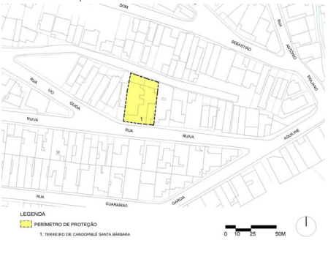

Anexo II – Planta esquemática dos Elementos Protegidos
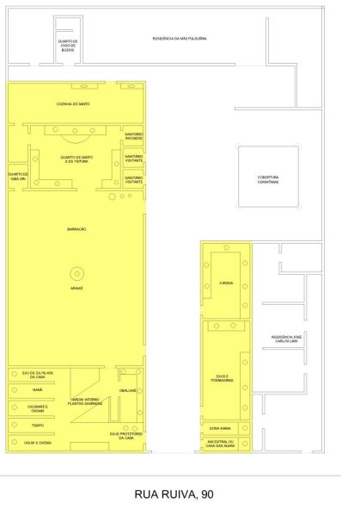
http://diariooficial.imprensaoficial.com.br/nav_v5/index.asp?c=4&e=20191221&p=1

